Министерство образования Республики Беларусь

Учреждение образования

«Белорусский государственный университет информатики

и радиоэлектроники»

Специальность «Инженерно-психологическое

обеспечение информационных технологий»

Учебная дисциплина «Основы алгоритмизации и программирования»

Отчет

по лабораторной работе No 4

«Массивы»

Подготовили: Студент гр. 410901

Конон С.И.

Проверил: Усенко Ф.В.

Минск 2024

Цель: сформировать навыки и умения обработки структурированных типов данных, организованных в виде некоторой линейной последовательности, а также организованных в виде матрицы.

Индивидуальное задание №21:

1. В одномерном массиве, состоящем из n вещественных элементов, вычислить количество элементов, входящих в промежуток М и Р (М и Р вводятся с клавиатуры).
2. Дан двумерный массив размерностью 5*5. Вычислить сумму элементов, номер столбца которых нечетный.
3. Код программы:

#include <iostream>

#include <cmath>

using namespace std;

int main() {

setlocale(LC_ALL, "RU");

int m, p, k=0;

float arr[10];

for (int i = 0; i < 10; i++) {

cout << "Введите " << i + 1 << " элемент:";

cin >> arr[i];

}

cout << "Введите начало промежутка:";

cin >> m;

cout << "Введите конец промежутка:";

cin >> p;

for (int i = 0; i < 10; i++) {

if (arr[i] >= m && arr[i] <= p) {

k++;

}

}

cout << "Количество элементов, входящих в промежуток, равно " << k;

}

На рисунках показаны скриншоты работающей программы.

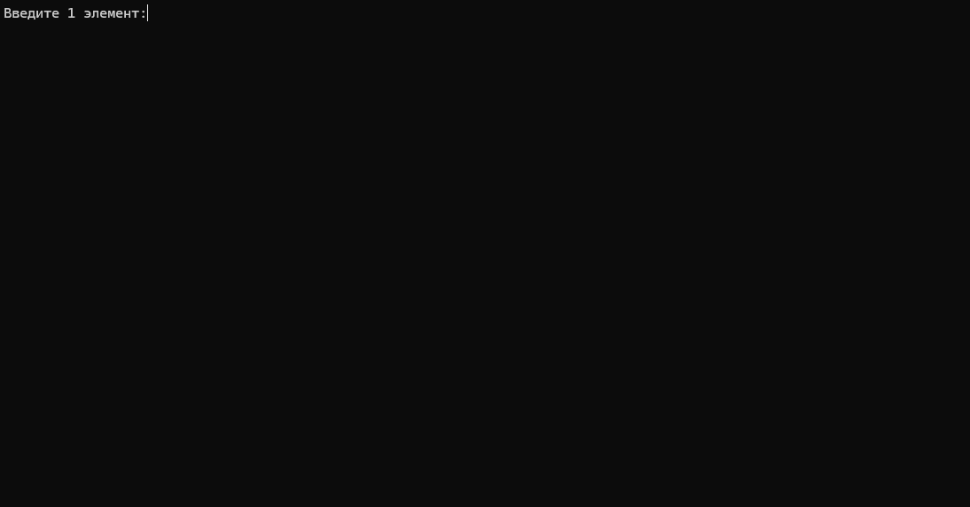

Рисунок 1 – Скриншот консоли с демонстрацией работы функции вывода текста на консоль.

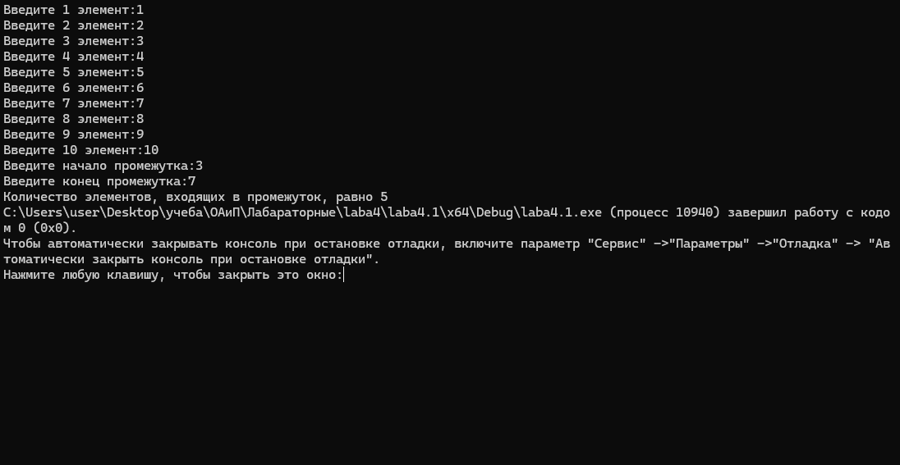

Рисунок 2 – Скриншот консоли с демонстрацией работы функции ввода значения и вывода результата работы программы.

Блок-схема:

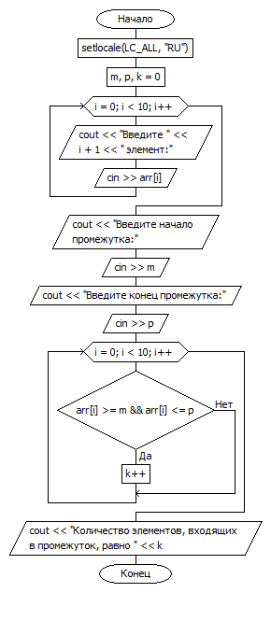

1. Код программы:

#include <iostream>

#include <cmath>

using namespace std;

int main() {

int s=0;

int const a = 5;

int const b = 5;

setlocale(LC_ALL, "RU");

int arr[a][b] = {

{1, 2, 3, 5 ,7},

{2, 4, 1, 5, 9},

{10, 23, 5, 7, 19},

{8, 11, 17, 52, 4},

{0, 2, 4, 13, 7}

};

for (int i = 0; i < 5; i++) {

for (int j = 0; j < b; j += 2) {

s += arr[i][j];

}

}

cout << "Сумма элементов, находящихся в нечетных слолбцах, равна: " << s;

}

На рисунке показаны скриншоты работающей программы.

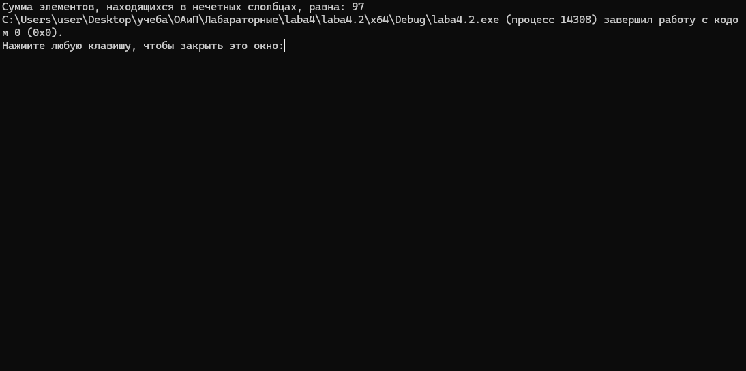

Рисунок 1 – Скриншот консоли с демонстрацией работы функции вывода текста и результата работы программы.

Блок-схема:

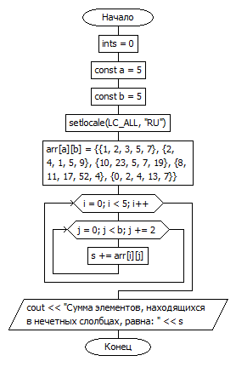

Вывод: В ходе выполнения данного задания были сформированы навыки обработки структурированных типов данных в виде одномерных и двумерных массивов. Рассмотрены задачи, требующие выполнения вычислений и поиска значений на основе линейных и матричных структур.

Первая часть задания способствовала развитию навыков работы с одномерными массивами, включала ввод данных с клавиатуры и определение элементов, находящихся в заданном диапазоне значений.

Во второй части была закреплена работа с двумерными массивами, а также проведены вычисления по конкретным условиям: суммирование элементов по четности столбцов. В результате выполнения задания были отработаны базовые алгоритмы работы с массивами и организации обработки данных, что углубляет понимание структуры и логики работы с массивами в программировании.